

Unidad 3: Los lenguajes métricos

Se necesita en las investigaciones cierto dominio para usar y para entender las medidas de los fenómenos psicológicos o pedagógicos. Es la labor que hace la Estadística

La estadística puede ser de dos tipos:
- Se llama estadística descriptiva a la que se hace cuando se recuenta la totalidad de una “población” y se condensan los resultados en datos globales y sintéticos, ya se haga de forma absoluta (numérica) ya se expresa de forma relativa (porcentual o percentilada).
- Se denomina estadística inferencial la que parte de una "muestra" para obtener unos datos "estadísticos", cuyo valor será tanto más creíble cuanto la muestra sea más representativa de la población.

La más usual es la inferencia estadística, sobre todo cuando las poblaciones son numerosas. Por eso se requieren técnicas de muestreo científico, fórmulas para determinar la credibilidad o garantía de los resultados, cauces de expresión suficientemente claros y sólidos.

El mapa de las medidas más usuales en eel siguiente

Medidas absolutas
De tendencia central: Media, Mediana, moda
De tendencia dispersivas: Desviación Media, DM, Varianza, Desviación típica o Sigma ()
,
2. Las medidas absolutas

Las medidas absolutas nos ofrecen datos recogidos con criterios o intenciones variadas. A unas se las llama medidas de tendencia central.

Son las siguientes:

La MEDIA. Es el valor medio de un grupo o serie de valores. Se representa por “M” y por “X”. Es la suma de los valores de cada sujeto del grupo, dividido el resultado por el número de sujetos. Su fórmula es...

Suma de x Sx
X ó M = -------------- -----
Número Nº

La MODA. Es el valor más repetido en una serie o grupo. Se representa por Mo.
Su fórmula es Mo = a ... b ... [c ... [c] ... c ...] d… e

La MEDIANA. Es el valor que ocupa el lugar central en una serie ordenada de valores. Se representa por Md.

Su fórmula es Md = a ... b ... c ... [d] ... e ... f... g

Una serie es más armónica y homogénea cuanto más coinciden en ella la M, la Mo y la Md. Si discrepan, o se separan mucho sus valores, la serie o grupo se caracteriza por desproporción y por dispersión de sujetos extremos, que será tanto más cuanto más sea la discrepancia.

A otras medidas se las denomina de tendencia dispersiva.

La DESVIACIÓN MEDIA. Es el valor medio de las desviaciones de los sujetos con respecto a la media. Se representa por Vm o Dm

Su fórmula es... S d Suma de las Diferencias en relación a la Media
Dm = ------ ---------------------------------------------------------------
N Número de casos

La VARIANZA. 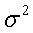 Es la media de las desviaciones de los sujetos con respecto a la media de la serie, pero elevadas esas desviaciones al cuadrado. Se representa por una sigma (letra griega S) al cuadrado.

Sd2
Sd2 indica (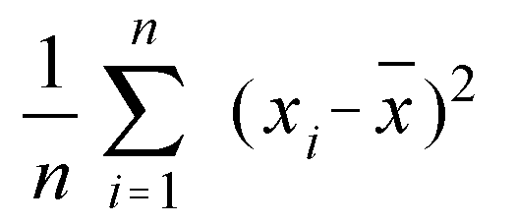)
= -----
N
:

Su fórmula es... S d2 Suma de las diferencias al cuadrado
Sg2 = ------ -------------- ---------------------------------
N Número de casos

La DESVIACIÓN TÍPICA o Sigma (σ, ς). Es la raíz cuadrada de la varianza. Equivale a la raíz cuadrada de: [ la suma de los cuadrados de las desviaciones individuales] (desviaciones con referencia a la media) dividida por [el número de casos]

Su símbolo es la Sigma. (S griega: Sg). Su fórmula se expresa así:

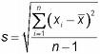 o también 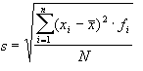
Sd2
O más vulgarmente dicho: Sg (σ, ς): V ------- , que se lee:
N
Sigma (σ, ς), o Desviación típica, es:
- la raíz cuadrada (V)
- del la suma de las diferencias al cuadrado,
(direferencias en relación a la Media)
- dividida por el número de casos.

Media, Mediana y Moda son medidas de tendencia central. Significa ello que su referencia es el centro, la media de una serie.
Desviación media, Varianza y Desviación típica son medidas dispersivas. Significa ello que su referencia es la dispersión referente a la media.

A ambas se las llama absolutas, o cuantitativas, para que no se confundan con las cualitativas o relativas.


3. Medidas relativas o cualitativas

Las medidas relativas son las que buscan una expresión numérica en función de una relación establecida con el grupo o serie. Las más usadas son los cuantiles y las correlaciones.

a) Los Cuantiles.
Son los lugares que ocupan los sujetos de un grupo en relación a una serie idealmente ordenada. Esa serie puede dividirse en varios tramos o sectores: cuatro, diez, cien son los más usuales.

- Se llaman CUARTILES, si la serie se divide en cuatro sectores. El símbolo es Q. Y la fórmula se expresa así...
Pºx x 4
Qx = ----------
N
- Se llaman DECILES, si la serie se divide en diez sectores. El símbolo es D. Y la fórmula es ... Pºx x 10
Dx = -------------
N
- Se llaman CENTILES O PERCENTILES, si la serie se divide en 100 sectores o niveles. El símbolo es P. Y la fórmula es ...

Pºx x 100
Px = --------------
N
Usar los Percentiles (que no es lo mismo que porcentajes) es usar cuantiles que se refieran a escalas de cien espacios o escalones. Se emplean sobre temas y ámbitos pedagógicos ordinales (puestos, situaciones, resultados de pruebas objetivas y tests de conocimientos) y también psicológicos (baremos de tests y de escalas). Un percentil x indica es el puesto que ocupa un sujeto en una escala ideal de 100 niveles. Si uno ocupa el percentil 60, tiene 59 puestos por debajo de él, es decir el 59% (o el 60%, según se mire) de los sujetos del grupo de referencia. Y tiene 39 puesto, el 39% (o el 40%, según se mire), por encima.

b) Se usan también las CORRELACIONES.

Correlación es la tendencia de dos fenómenos o rasgos a variar concomitantemente. Si dos fenómenos o rasgos tienen conexión o interdependencia entre sí, al variar uno varía el otro. Podemos establecer la intensidad cuantitativa de esta interrelación o variación concomitante y expresar el resultado de forma numérica, en referencia a la unidad o de otra forma.

La expresión numérica se denomina coeficiente o índice de correlación. Los matemáticos han usado muchas fórmulas para medir y expresar la correlación. Casi todas ellas han tendido a usar la unidad como valor de referencia, llamando índice de correlación a la cuantía que va entre 0 y 1.

De modo que, si el índice es 0, la correlación es nula; si es 1, la correlación es perfecta o total. En la medida en que se halla en torno a 0,50, la correlación es media. Si el índice es positivo: + 1, + 0,70, + 0,50, + 0,30, indica que los dos fenómenos correlacionados varia en la misma dirección: al subir uno, el otro sube; y al bajar uno el otro baja: Por ejemplo, los tiempos de estudio y las calificaciones escolares, la cantidad de comida y la obesidad.

Y si el índice resulta negativo ( - 1, - 0,70, - 0,50, - 0,30 ), expresa una correlación inversa. Al subir un factor baja el otro o viceversa. Por ejemplo índice de simpatía y número enemigos que se tienen, tiempo de estudio y número de fracasos académicos.
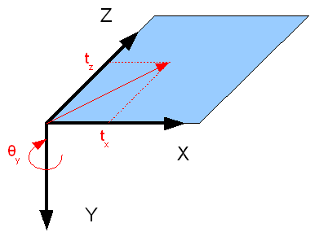
En la Estadística se suelen emplear muchos índices de correlación. Los dos más usuales son el cuantitativo de Pearson y el cualitativo de Spearman.

Charles Spearman Karl Pearson

+ La correlación cuantitava o de Pearson se usa preferentemente con calificaciones numéricas y con ella se señalan valores o puntos a cada sujeto. Se refleja y expresa con el índice encerrado en la fórmula siguiente, que se recoge con el signo r (r latina), llamado coeficiente de Pearson.

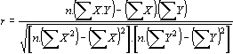

S de x’ . S y’
Esto significa que r = -----------------
N . Sgx’ . Sgy’

Se entiende por [S de x’], la Suma de las diferencias en el factor x respecto a la M
por [S de y’ ], la Suma de las diferencias en el factor y’ respeto a la M
por N, el numero de sujetos del grupo
por Sgx’, la Desviación típica del factor x
por Sgy’, la Desviación típica del factor y

+ La correlación ordinal, o de Spearman, se expresa así con un p (r griega, ro) y se usa preferentemente cuando se trabaja con cualidades y se señalan puestos en las series de los sujetos:
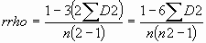

O también así: 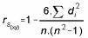

6 S d2 6 x cada diferencia de [puesto al cuadrado]
La fórmula significa: p o ρ (ro) = 1 - ------- - - - -- - - - - - - - - - - - - - - - - - - - - - - - - - - - - -
N . (N2 - 1) Nº sujetos por [Nº al cuadrado menos 1]

Significa el numerador: 6 veces la suma de las diferencias al cuadrado
(diferencias de puesto de cada sujeto en los factores [x] e [y]
(por lo que se hace necesario determinar su puesto o colocación en cada serie)
Significa el denominador: El producto del número de miembros multiplicado por el mismo número al cuadrado menos 1.

Un ejemplo, para entender sintéticamente estos datos, es el siguiente, simplificado y sencillísimo, que puede ser ampliado en cualquier libro elemental de Estadística, tanto descriptiva como inferencial (Ver conceptos de antes)

Sujeto | a | b | x’ | y’ | x2 | y2 | x.y | Pºa | Pºb | d | d2
1  2  3 | 8  7  9 | 9  6  8 | 2  1  3 | 4  1  3 | 4  1  9 | 16  1  9 | 8  1  9 | 8º  6º  10º | 10º  5º  9º | 2  1  1 | 4  1  1
4  5  6  7 | 6  4  8  2 | 6  2  6  1 | 0  -2  2  -4 | 1  -3  1  -4 | 0  4  4  16 | 1  9  1  16 | 0  6  2  16 | 4º  3º  8º  1º | 5º  2º  5º  1º | 1  1  3  0 | 1  1  9  0
8  9  10 | 7  6  3 | 3  7  2 | 1  0  -3 | -2  2  -3 | 1  0  9 | 4  4  9 | -2  0  9 | 6º  4º  2º | 4º  8  2º | 2  4  0 | 4  16  0
S | 60 | 50 | 18 | 26 | 47 | 47 | 49 |  |  |  | 37

Sujeto, por ejemplo un alumno en una clase
a) Factor A, por ejemplo tiempo de estudio valorado en 10
b) Factor b, por ejemplo resultados valorados en 10
x’) Diferencia en a respecto a la media que es 6
y’) Diferencia en b respecto al media que es 5
x2) Diferencias en a, elevadas al cuadrado
y2) Diferencias en b, elevadas al cuadrado
x.y) Producto de x por y
Pºa) Puesto que ocupa cada sujeto en a, comenzando por el menor valor
Pºb) Puesto de cada sujeto en b, comenzando por valor menor
d) Diferencia en puestos
d2) Diferencia de puestos elevada al cuadrado

Correlación de Pearson : r, en este ejercicio:

S de x’ por S de y’ x . y : 49
r = ---------------------- significa ----------------------------------- = + 0,84
N . Sgx’ . Sgy’ 10 x 2,19 x 2,64 = 57,81

Y correlación de Spearman

6 S d2 6 x 37 = 222
P (ρ ro) = ρ = 1 -- ------------- = 1 - ----------------------- = 1 - 0,22 = + 0,78
N . (N2 - 1) 10 x (100-1)= 990

Con ambos coeficientes, la correlación nos da un significado positivo, elevado, entre los dos factores del ejemplo puesto como modelo.


c) Las desviaciones típicas individuales.
Constituyen otro elemento estadístico que se suele usar con frecuencia. En referencia a las valoraciones individuales más técnicas, se emplea también en trabajos de investigación y precisión. Se las llama desviaciones típicas individuales y su símbolo es una sigma griega seguida de i. Podemos escribir: Si

Representan un concepto matemático es que la relación entre
a) la diferencia entre puntuación de un sujeto y la media de la serie o grupo
b) dividido por la desviación típica de la serie o grupo.

Si la puntuación del individuo (X) es superior a la media (M), el resultado es positivo; Y si la puntuación del individuo es inferior a la media el resultado es negativo, como se ve en la fórmula que sigue.

Se puede así situar a cada sujeto de una serie, en una curva normalizada, que es la representación lineal en las coordenadas cartesianas de todo el grupo. Se representa así la puntuación sigmática de cada uno y la frecuencia de sujetos que obtiene cada valor.

La fórmula de la desviación típica individual es

X – M = X (valor del individuo) menos M (media de la serie)
Six = --------
Sg (σ) = Desviación típica general de la serie

SiX: Es la desviación típica individual del sujeto x
X: Es el valor del sujeto x y M es la media de la serie
Sg (σ, ς): Es la desviación típica general de la serie

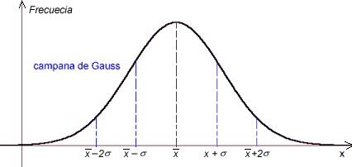

-3s -2s -1s 0 +1s +2s + 3s
0,13% 2,19% 13,59% 34,13% 34,13% 13,59% 2,19% 0,13%

Los estadísticos han realizado sus cálculos generales y lo normal es que se produzca un porcentaje típico, “normalizado”, “proporcionado” o estadísticamente idealizado, el cual responde al porcentaje que se refleja en la curva o figura anterior. A esta curva normalizada se denomina “campana de Gauss”, por el investigador matemático que la diseñó.

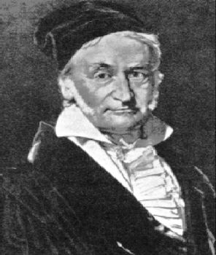
Carlos Federico Gauss

Podemos, pues, considerar en cualquier rasgo y a efectos estadísticos, que:
el 0,13 % pertenece a la categoría muy superior (hacia + 4 Si)
el 2,19 % se muy sobresaliente (+ 3 Si)
el 13,59 % es bueno (+ 2 Si)
el 34,13 % es normal por encima de la media (0 a + 1 Si)
el 34,13 % es normal por debajo de la media (0 a – 1 Si)
el 13,59 % es malo (- 2 Si)
el 2,19 % es muy malo (- 3 Si)
el 013 % es muy deficiente (hacia - 4 Si)

Esta escala significa que, el 68,26 %, (34,13 + 34.13), los 2/3 de una población, deberán considerarse pertenecientes “estadísticamente” a la normalidad. Y el 1/3 restante son más bien especiales o no normales, la mitad (1 / 6) por encima y la otra mitad (1 / 6) por debajo.

Cuando se hacen trabajos de investigación, hay que saber moverse con soltura en estos lenguajes numéricos y matemáticamente comparativos, para que se puedan establecer referencias a las situaciones interdisciplinares y variadas.

Esta puntuación sigmática luego, para trabajos muy especiales, se convierte en una forma de elaborar puntuaciones típicas, llamadas puntuaciones T o Z y que son fáciles de entender e identificar en la figura que sigue:

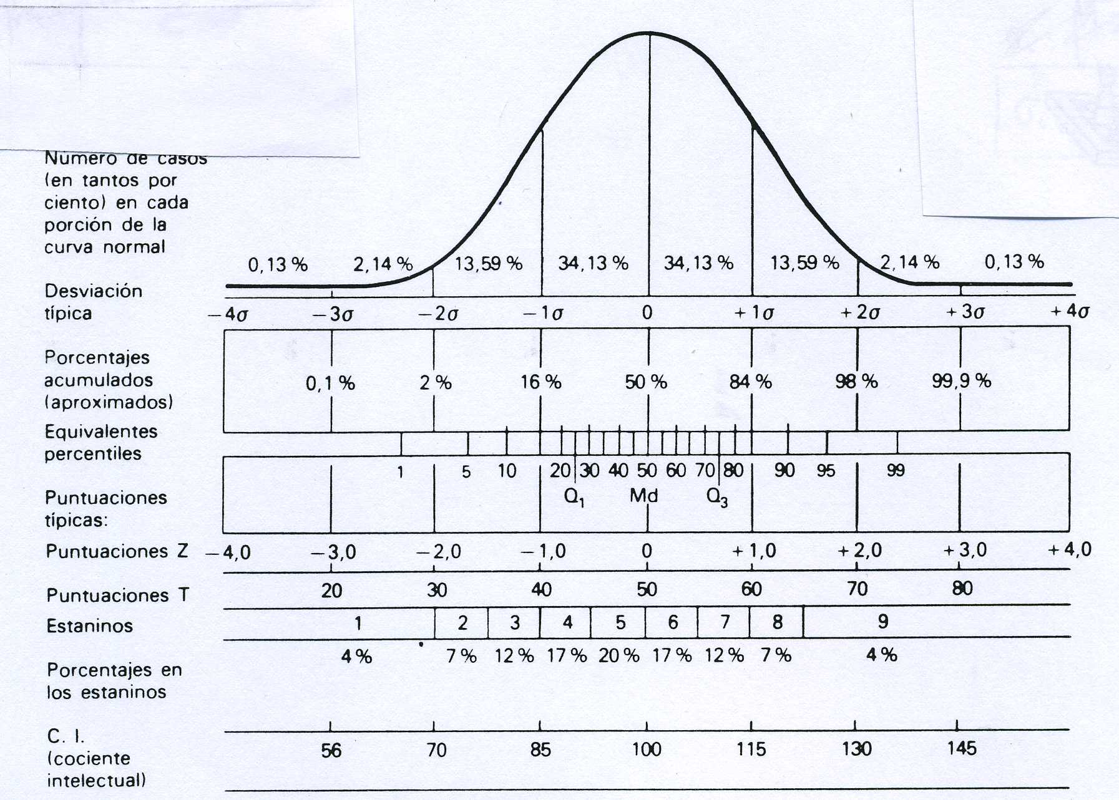




Ejercicio 3.

. Determine los percentiles del alumno 4 de cada grupo x que se transcribe y su calificación sobre 10 en Lengua y en Matemáticas. Calcule una correlación ordinal (Spearman) entre esa asignatura de Lengua y la de Matemáticas en es grupo.

Alumno | 1 | 2 | 3 | 4 | 5 | 6 | 7 | 8 | 9 | 10
Lengua | 4 | 6 | 9 | 1 | 9 | 2 | 6 | 3 | 1 | 9
Matemáticas | 9 | 2 | 7 | 3 | 6 | 8 | 5 | 8 | 7 | 5

Percentil del Alumno 4: en Lengua y en Matemáticas

Correlación de Spearman en el grupo entre las calificaciones en ambas materias

Si eres animoso, determina la correlación de Pearson

